Presseinformation

Doppeltwirkende Rundzylinder in 32 und 40 mm Durchmesser

Kronberg – Der Pneumatik-Spezialist AIRTEC erweitert sein Angebot an doppeltwirkenden Rundzylindern um die Baureihe HMU für einen Arbeitsdruck zwischen 1 und 10 bar. Die für einen Temperaturbereich von -20 °C bis +80 °C ausgelegten Pneumatikzylinder erreichen eine maximale Hublänge von 900 mm. Auf Anfrage realisiert der Hersteller auch Einheiten mit Sonderhublängen. Für hohe Präzision und Festigkeit sind Zylinderkopf und -boden mit dem Zylinderrohr durch Rollieren verbunden. Die mit gefilterter, ölfreier und getrockneter Druckluft – gemäß ISO 8573-1:2010 – betriebenen Einheiten verfügen standardmäßig über eine Positionserkennung zur berührungslosen Stellenabfrage. AIRTEC bietet die mit Zylinderrohren und Kolbenstangen aus Edelstahl ausgestatteten Pneumatikzylinder der Serie HMU in Kolbendurchmessern von 32 mm und 40 mm auch mit durchgehender Kolbenstange an. Zur Abbremsung des Kolbens sind die Einheiten wahlweise mit Dämpfungsscheiben in den Endlagen oder einstellbarer, pneumatischer Endlagendämpfung erhältlich. Verschiedene Befestigungselemente zur Fuß-, Schwenk- oder Gabelkopfmontage sowie Ausgleichs- und Gelenkkupplungen komplettieren die Produktreihe.

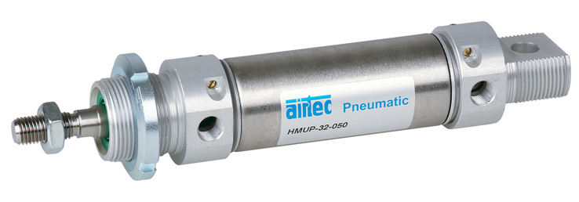

Bild: AIRTEC bietet doppeltwirkende Rundzylinder der Baureihe HMU mit Positionserkennung und Endlagendämpfung auch mit durchgehender Kolbenstange an

Bilder: | rundzylinder_hmup | Zeichen: | 1.162
Dateiname: | 201903051_pm_rundzylinder_hmu | Datum: | 01.04.2019

Unternehmenshintergrund

Die AIRTEC Pneumatic GmbH entwickelt, produziert und vertreibt seit mehr als 40 Jahren innovative Pneumatik-Komponenten. Das Produktportfolio umfasst ein umfangreiches Pneumatikprogramm mit verschiedenen Ventil- und Zylinderbaureihen, einschließlich Terminals mit Multipol- und Bustechnik, Vakuumtechnik sowie explosionsgeschützte Komponenten und Bohrvorschubeinheiten. Daneben bietet AIRTEC auch auf individuelle Anwendungen zugeschnittene Sonderlösungen. Zum Kundenkreis des mittelständischen Unternehmens zählen Hersteller aus den unterschiedlichsten Branchen, von der Freizeitindustrie bis zur Roboter- und Raumfahrttechnik. In Deutschland sind an den beiden Standorten Kronberg und Reutlingen insgesamt 180 Mitarbeiter beschäftigt. Ein internationales Vertriebs- und Servicenetz sorgt für die zuverlässige Betreuung der Kunden.

Kontakt:  AIRTEC Pneumatic GmbH  Abteilung Verkauf  Westerbachstraße 7  61476 Kronberg  Tel.: 0 61 73 / 95 62-0  Fax: 0 61 73 / 95 62-49  E-Mail: info@airtec.de  Internet: http://www.airtec.de |  | gii die Presse-Agentur GmbH  Immanuelkirchstraße 12  10405 Berlin  Tel.: 0 30 / 53 89 65-0  Fax: 0 30 / 53 89 65-29  E-Mail: info@gii.de  Internet: www.gii.de

